B1: Cài đặt Eclip, Mysql, JDK 8.

Video hướng dẫn chi tiết: https://www.youtube.com/watch?v=dJ386tghZRI&t=825s

B2: Mở Mysql, chọn data import

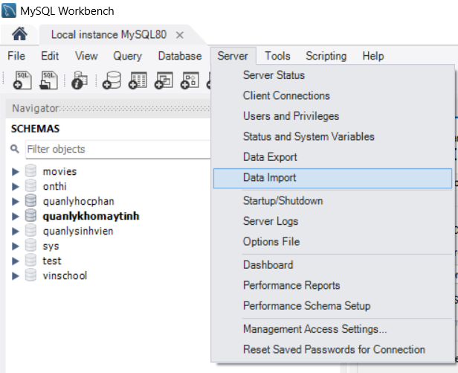

B3: Chọn folder QuanLyHocPhanDB và nhấn start import

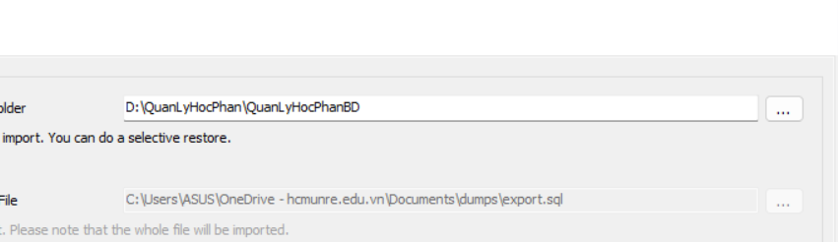

B4: Mở eclip, chọn open from file system

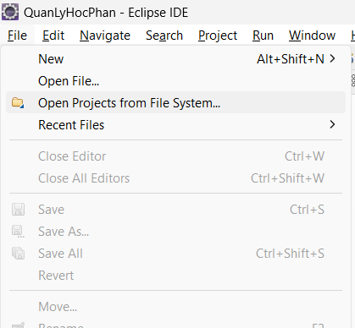

B5: Chọn folder project, bằng nút directory… và nhấn finish

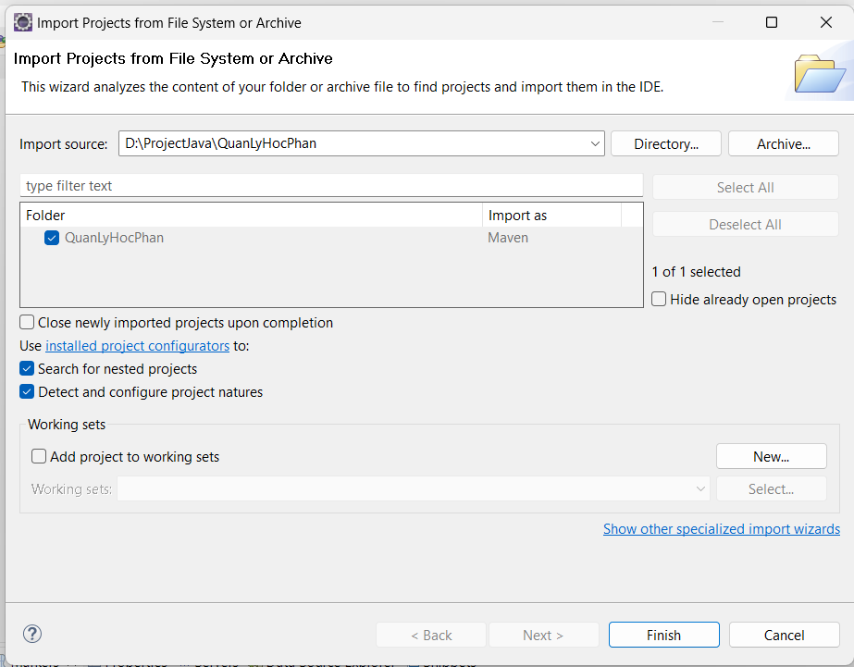

B6: chờ khoản 2 đến 5p để eclips download các thư viện cần thiết, sau đó nhấn alt + f5

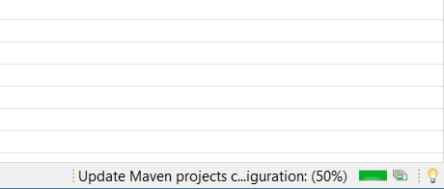

B7: trong file src/main/resources/application.properties đổi dòng

spring.datasource.password

spring.datasource.url

Để phù hợp với mật khẩu và url của mysql và ví dụ:

spring.datasource.username=root

spring.datasource.password=123456

spring.datasource.url=jdbc:mysql://localhost:3306/quanlyhocphan

B8: Sau đó nhấn chuột phải vào project và run

